Лабораторная работа № _1__
Тема Линейные программы
ФИО Дорофеев Валентин Алексеевич
Номер варианта 5

ЗАДАНИЕ
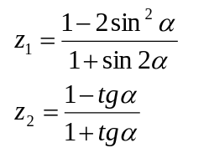
Таблица 1 – Основные переменные программы
Идентификатор | Тип | Хранимые данные
a | int | 0

ТЕСТИРОВАНИЕ
Таблица 2 – Результаты тестирования
№ | Входные данные | Рассчитанные вручную выходные значения | Полученные результаты
1 | 0.5 | 0.293407993 | z1 = 0.293408  z2 = 0.293408
2 | 0.3 | 0.527491506 | z1 = 0.527492  z2 = 0.527491
3 | 0.7 | 0.085606369 | z1 = 0.0856064  z2 = 0.0856064

ЛИСТИНГ ПРОГРАММЫ
#include <iostream>
#include <cmath>

using namespace std;

int main() {

float a = 0.0;

cout << "Введите a: ";
cin >> a;

cout << "z1 = " << (1 - 2 * pow(sin(a), 2)) / (1 + sin(2 * a)) << endl;
cout << "z2 = " << (1 - tan(a)) / (1 + tan(a)) << endl;

return 0;
}

